Chap1 – Les nombres entiers – Activités et Exercices

Rappel n°1 : (rituel 1 chapitre 1)
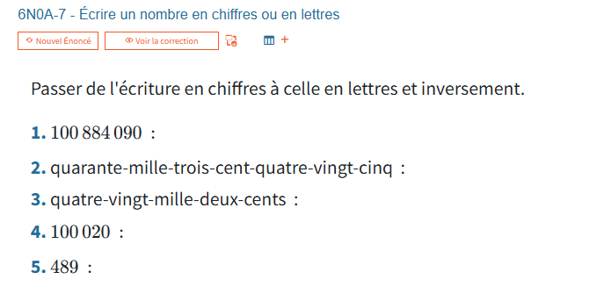

Activité n°1 : (activité n°1 culture générale p23)
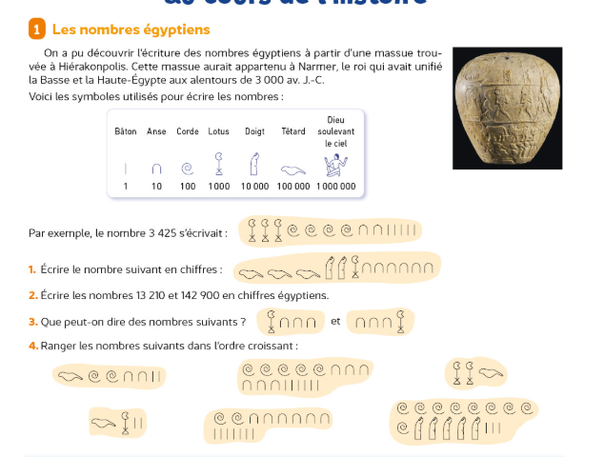

Exercice n°1 : (exercice 84p27)
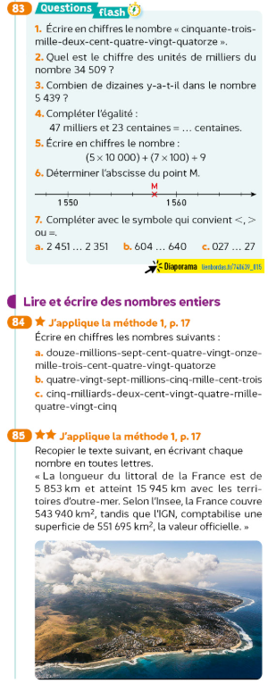

Exercice n°2 : (exercice 85p27)


Exercice n°3 : (exercice 54p24)
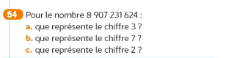

Exercice n°4 : (exercice 153p34)
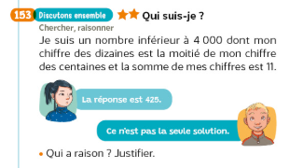

Exercice n°5 : (exercice 155p34)
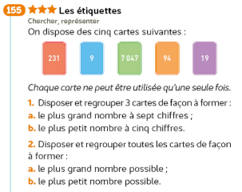

Exercice n°6 : (exercice 45p24)
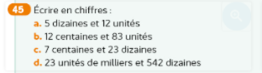

Exercice n°7 : (exercice 50p24)
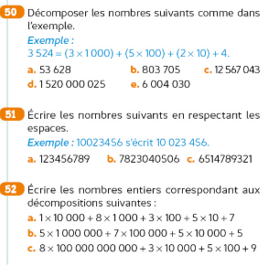

Exercice n°8 : (exercice 51p24)


Exercice n°9 : (exercice 52p24)

Exercice n°10: (exercice 53p24)
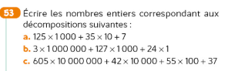

Exercice n°11 : (exercice 55p24)
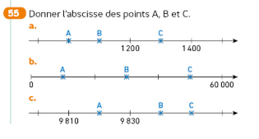
Exercice n°12 : (exercice 89p27)
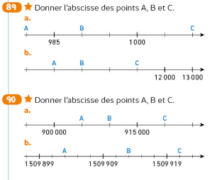

Exercice n°13 : (exercice 90p27)


Exercice n°14 : (exercice 91p27)
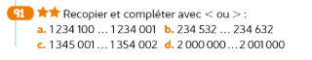

Exercice n°15 : (exercice 92p27)
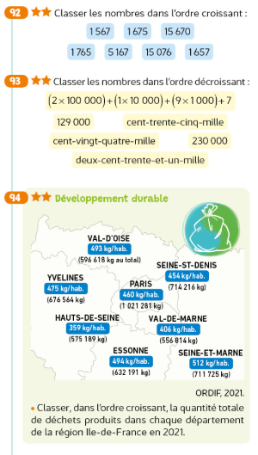

Exercice n°16 : (exercice 93p27)


Exercice n°17 : (exercice 94p28)


Exercice n°18 : (exercice 83p27)

Exercice n°18 : (exercice 83p27)
Exercice n°18 : (exercice 83p27)



Exercice n°19 : (exercice 147p33)
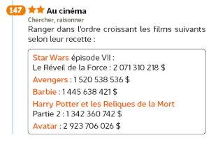

Exercice n°20: (exercice 148p33)
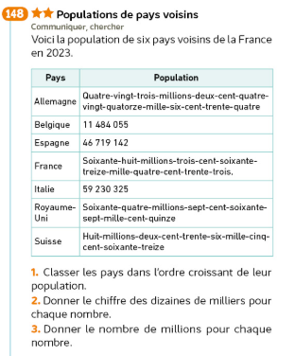

Exercice n°21: (exercice 149p34)

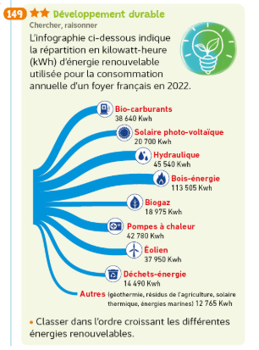

Exercice n°22 : (exercice 150p34)
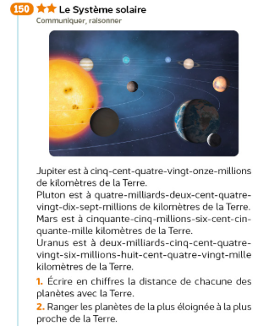

Exercice n°23: (exercice 137p55)

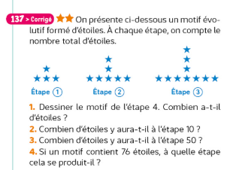

Exercice n°24: (exercice 138p55)
